附件1：CET照片采集标准及要求
附件2：安庆师范学院全国大学外语四、六级考试网上报名流程
附件3：2013年上半年大学英语四、六级考试报名工作注意事项
附件4：补办大学英语四、六级成绩证明流程图
附件5：大学外语四、六级成绩证明

附件1：
CET照片采集标准及要求
一、背景要求：背景布选取浅蓝色，要求垂感和吸光好。可以是棉布，毛涤等。
二、成像要求：成像区上下要求头上部空1/10，头部占7/10，肩部占1/5，左右各空1/10。采集的图象大小最小为192X144（高X宽）。成像区大小为48mmX33mm（高X宽）。
三、灯光要求：需要摄影灯，一台前灯基本满足要求，最好利用两台侧灯。灯具可以是专业摄影灯，也可以是舞台灯或家用立式客厅灯。
四、文件格式要求：要求存储为JPG格式，图象文件名为*.JPG，其中*为考生学号，文件大小不得超过20KB。
五、未能按期提供照片的，不得报考。

附件2：
安庆师范学院全国大学外语四、六级考试网上报名流程
一、登录“教务管理系统”
“教务管理系统”的网址为：http://jw1.aqtc.edu.cn或http://jw2.aqtc.edu.cn，默认情况下“用户名”和“密码”均为自己的学号，进入系统后请及时通过“信息维护”—》“密码修改”菜单更改自己的密码，否则由于密码未更改或密码遗漏等问题引起的个人报名数据有误，责任自负。
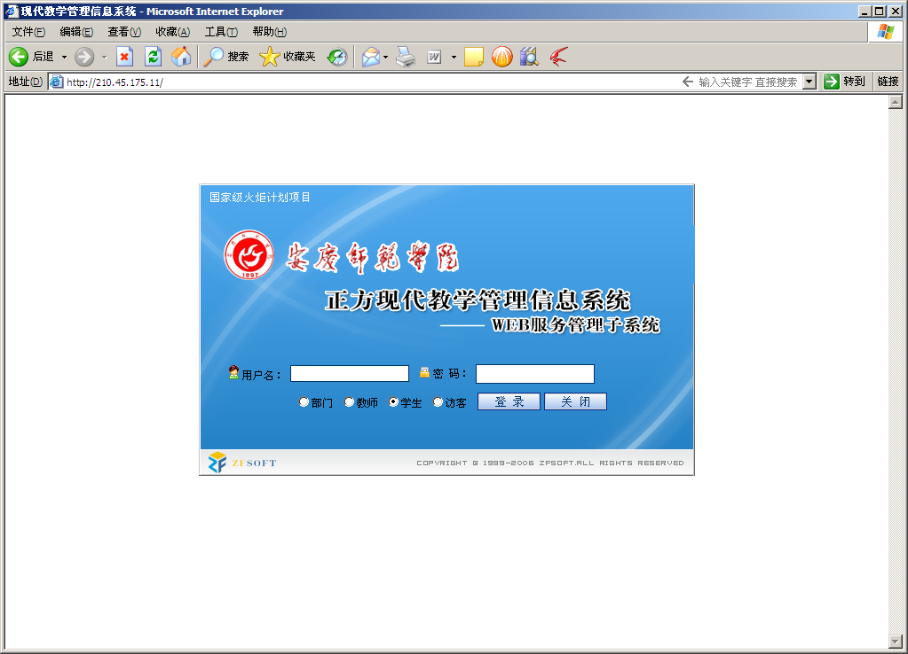
登录系统后出现如下界面：
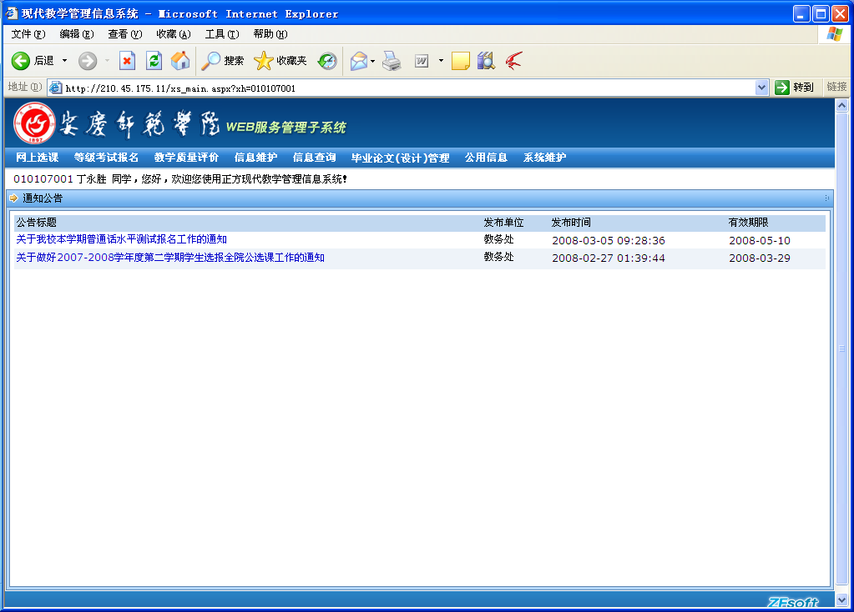
二、进行网上报名
依次点击“等级考试报名”—》“网上报名”，进行网上报名
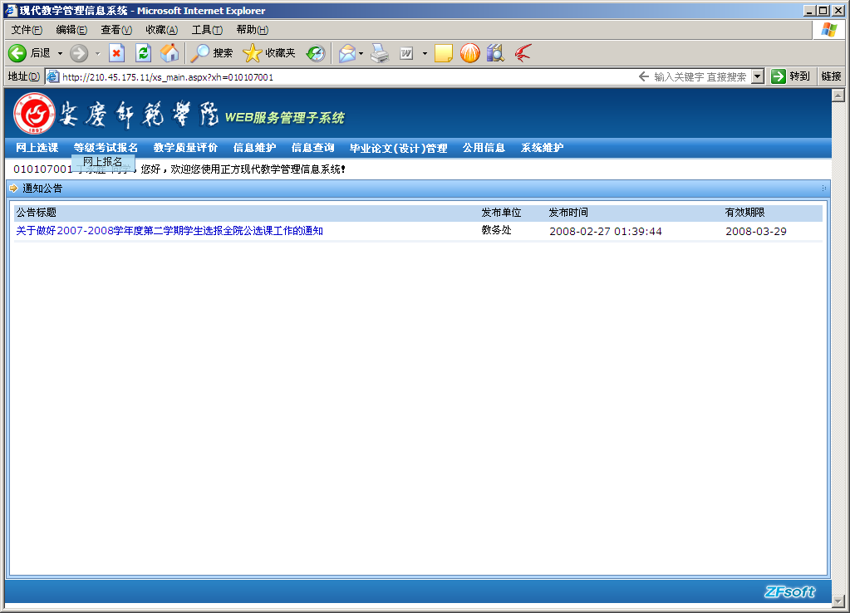
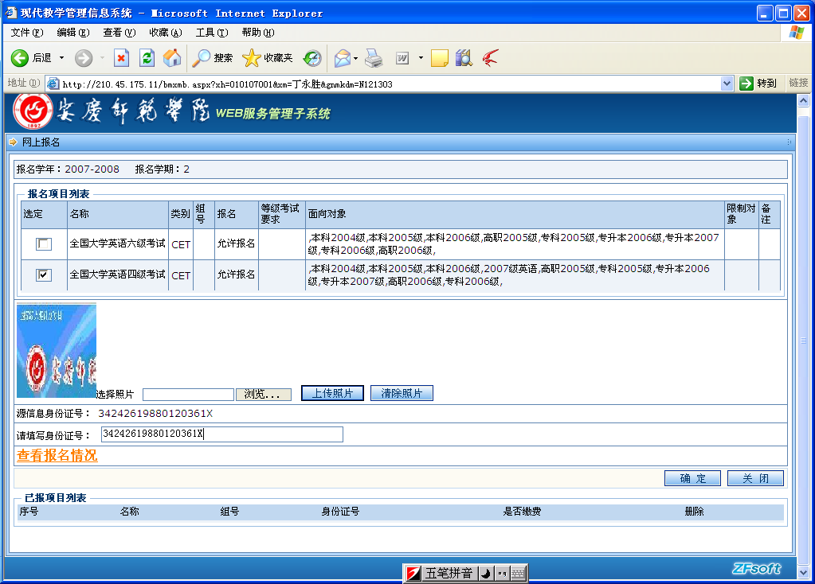

1、看清楚报名项目名称及面向对象，选择好对应的项目名称（每人只允许报一个项目名称，否则后果自负。），在“个人信息”维护中和报名界面中查看本人照片，此照片作为准考证照片和成绩通知单照片，务必确保本人照片的规范性。
2、核查本人身份证，如无误将本人身份证号通过“复制”—》“粘贴”的方式，填入“请填写身份证号：”框中，报名身份证号须和本人高考时身份证号保持一致；
出现如下界面，在已报项目列表中看到自己所报项目名称，说明已经报上此项目。
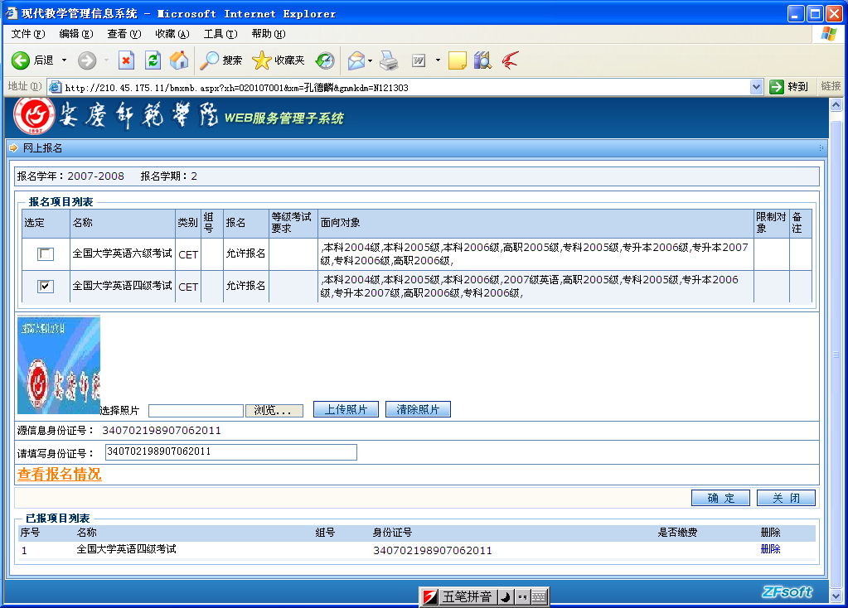
注意：完成报名后要及时关闭自己登录的系统页面。

附件3：
2013年上半年大学英语四、六级考试报名工作注意事项
1、参加CET4的考生请携带身份证、学生证、准考证参加考试，三证缺一不可！
2、参加CET6的考生请携带身份证、学生证、准考证、425分以上的成绩报告单（或四级合格证书）参加考试，四证缺一不可！
3、本次报名仅限于2009、2010、2011级全日制在校本科学生；全日制在校研究生；2011、2012级专升本学生，外国语学院2012级英语专业全日制在校本科学生。
4、大学英语四级成绩单丢失的学生，务必于2013年4月8日至4月19日前往所在学院开取大学外语四六级成绩证明，盖好学院公章后，以学院为单位于2013年4月22日至4月26日送至行政楼北420加盖成绩专用章，逾期或单个学生前来将不予办理。

附件4：
补办大学英语四、六级成绩证明流程图
说明：CET成绩单遗失不予补发原件，但如需要可以申请补发CET考试成绩证明
学生本人于3月15日至6月15日（或9月15日至12月15日）以挂号信将补办成绩证明的申请、大学外语四六级成绩证明及本人的身份证复印件邮寄至大学英语四、六级考试委员会办公室。务必同时附寄填妥回函通讯地址、收件人姓名、邮政编码的挂号件信封，并贴足邮资4.2元
考委会办公室将考试成绩证明挂号邮寄至申请者本人

附：通讯地址及电话
全国大学英语四、六级考试委员会办公室
上海邮政信箱30-14
电话：021-52583311转0分机
传真：021-62932756

大学外语四六级成绩证明

学生： ，性别： ，学号： ，身份证号： ，于 年 月在安庆师范学院参加大学英语 级考试，准考证号为： ，成绩为：听力 分，阅读 分，写作 分，综合 分；总分： 分。
特此证明

学院 教务处成绩专用章
年 月 日 年 月 日

